|  |  |  |  |
| --- | --- | --- | --- |
| Nome: | **Pedro Gabriel G. R. Balestra** | Curso: **GEC** | Matrícula: **1551** |
| Nome: | **Wesley Marcos Borges** | Curso: **GEC** | Matrícula: **1651** |
| **INATEL – 2º SEMESTRE - 2022** | | Matéria: **C208** | Turma: **L5** |

**Projeto ALU**

Nesse projeto, construímos uma ALU (Arithmetic Logic Unit), que através da sequência de OP CODES definida, consegue fazer algumas operações lógicas e aritméticas, como esperado.

Esses OP CODES (códigos de operação) são sequências de números que são usados para escolher qual operação será realizada, visto que a ALU, nesse projeto, faz 8 operações.

A seguir, será apresentada a definição de cada operação e seu respectivo circuito, quando houver.

1. **Deslocamento à esquerda**

O shift register (registrador de deslocamento) pega um dado de entrada e tem a função de fazer o deslocamento bit à bit desse dado. O deslocamento à esquerda é feito, matematicamente da seguinte forma:

$D* 2^{N}$, onde D é o dado de entrada e N o número de bit que será deslocado.

Usamos um registrador de deslocamento do próprio Logisim, como o nome ***“Shift Register – Left”.*** Seu OPCODE é 0.

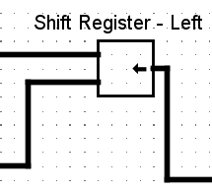

1. **Deslocamento à direita**

Já o deslocamento à direita é feito, matematicamente da seguinte forma:

$\frac{D}{2^{N}}$, onde D é o dado de entrada e N o número de bit que será deslocado.

Usamos um registrador de deslocamento do próprio Logisim, como o nome ***“Shift Register – Right”.*** Seu OPCODE é 5.

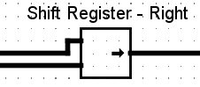

1. **Adição e Subtração**

A subtração foi feita usando um somador completo de 8 bits. O circuito se encontra no arquivo **“Somador_8”**. Ele foi feito usando 8 somadores completos (que são feitos usando meio somadores), no qual temos uma entrada chamada ***Cin***, que seleciona se vamos **somar (Cin = 0)** ou **subtrair (Cin = 1)**. No circuito final do projeto, tem o nome ***“Somador/Subtrator Completo”***. Os OPCODEs são: Adição = 7 e Subtração = 10. Seu circuito ficou assim:

**Meio Somador:**

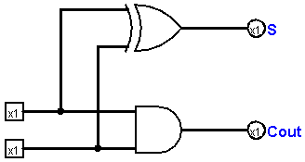

**Somador Completo:**

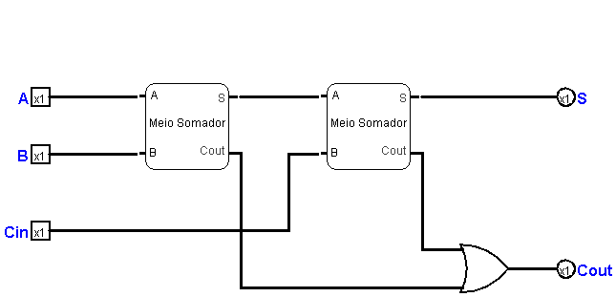

**Somador com 8 bits:**

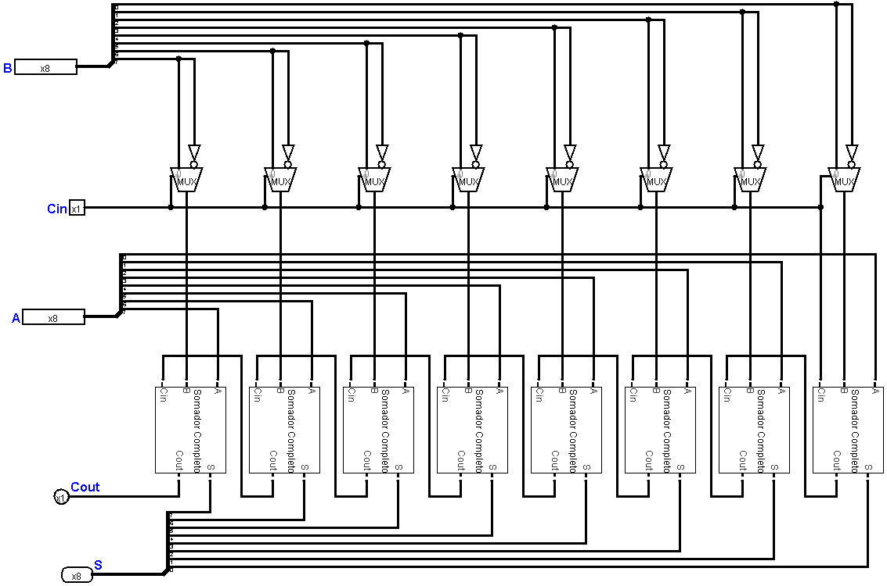

1. **AND**

Usamos uma porta lógica AND do próprio Logisim, como o nome ***“Porta AND”.*** Seu OPCODE é 9.

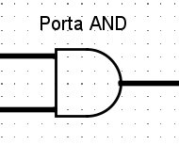

1. **OR**

Usamos uma porta lógica OR do próprio Logisim, como o nome ***“Porta OR”.*** Seu OPCODE é 15.

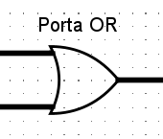

1. **XOR**

Usamos uma porta lógica XOR do próprio Logisim, como o nome ***“Porta XOR”.*** Seu OPCODE é 4.

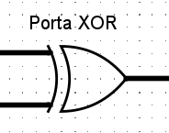

1. **NOR**

Usamos uma porta lógica NOR do próprio Logisim, como o nome ***“Porta NOR”.*** Seu OPCODE é 2.

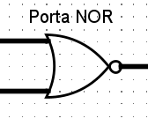

1. **Circuito Completo da ALU**

Após juntar todas essas operações em um MUX, temos o circuito completo da nossa ALU. As entradas do MUX que não estão sendo usadas, as ligamos no terra (ground). Na saída, conectamos um ponto de saída no sistema **Hexadecimal (16)** com o nome **“S_16”** e um ponto no sistema **Decimal (10)** com o nome **“S_10”**. Já para seleção do OPCODE, colocamos um **Display Hexadecimal** para facilitar a seleção das operações.

Dessa forma, concluímos a criação da nossa ALU.

